ВИБРОЦЕНТРОБЕЖНЫЕ МЕЛЬНИЦЫ. ПРАКТИКА ПРИМЕНЕНИЯ МЕХАНОАКТИВАЦИИ ПОЛУПРОДУКТОВ ДЛЯ СТРОИТЕЛЬНОГО ПРОИЗВОДСТВА (слайд 1)
(Описание презентации)
Вещественный состав сухих строительных смесей (ССС) включает в себя вяжущие вещества (цемент, известь, гипс), заполнители (кварцевый песок, дроблённые горные породы), наполнители (тонкомолотые минералы в виде каменной муки), различные функциональные добавки, стоимость которых составляет от 70% до 90 % от общей себестоимости ССС.
Рассмотрим влияние механохимической активации в виброцентробежных мельницах путём раздавливания при высоких точечных температурах и давлениях различных веществ – полупродуктов вещественного состава ССС.
Данная проблема многократно рассматривалась прежде на страницах журналов, в патентах, на профессиональных конференциях в различных странах, в монографиях [1-37].
Ведущими субъектами в данном виде техники в результате патентного поиска были установлены:
- Институт химии твёрдого тела и механохимии СО РАН (Новосибирск),
- БЕЛГОРОДСКИЙ ГОСУДАРСТВЕННЫЙ ТЕХНОЛОГИЧЕСКИЙ УНИВЕРСИТЕТ ИМЕНИ В.Г. ШУХОВА (Белгород),
- Казахский национальный технический университет имени К.И. Сатпаева (бывший Казахский политехнический институт им. Ленина).
В промышленном объёме виброцентробежные мельницы производительностью 5 т/ч были применены в Южно-Африканской Республике при добыче малых количеств драгоценных металлов из горных пород. Патент ЮАР запатентован с использованием права Конвенционного приоритета в ФРГ (11) DE 2631826 C2 // В 02 С 17/14 и В 02 с 17/08,, Франции № 2323446, Норвегии № 142803, Италии № 1063487 и Канаде № 1080678 от 1976 г защищает основные принципы работы виброцентробежных мельниц и принадлежит фирме Chamber of Mines Services Proprietary Ltd., Johannesburg, ZA. (см.fig. 5 и 6 патента). Рабочий барабан вращался вокруг собственной оси и по траектории вокруг неподвижной точки в пространстве (Слайд 2,3).
Промышленное внедрение данного направления работ в СССР началось в 1988 году ведущими научно-исследовательскими институтами страны (ИХТТиМС и ИМЭТ) в рамках Государственной программы Госкомитета по науке и технике СССР и продолжается по сегодняшний день.
С 1998 года ряд фирм производят механохимическим способом строительные материалы:
- Пигменты: «Колорит-Механохимия», ООО (Коломна), «Пигмент М» ООО, «Технохим» ООО, (Москва).
- Цветные цементы и ССС: «Колорит-Механохимия», ООО (Коломна). «СИБИРСКАЯ ЦЕМЕНТНАЯ КОМПАНИЯ», ЗАО (Новосибирск).
- Цветную гашёную известь: «ИНВЕСТ-СИЛИКАТ-СТРОЙСЕРВИС», ООО (Тюменская область).
- Пигменты, цветные цементные материалы – «Научно-исследовательский и технологический центр высокоэнергетических и малозатратных технологий» (НИТЦ ВМТ. Нижний Новгород).
Выполнили первичный объём исследовательских работ на виброцентробежных мельницах: Томский завод ССС «Богатырь», Кыштымский ГОК (Челябинская область) и многие другие фирмы, которые не публикуют результаты своих положительных или отрицательных промышленных опытов.
На Интернет-сайте (Слайд 4) опубликованы результаты прикладных работ группы химии и технологии минерального сырья ИХТТМ СО РАН. Под руководством Каминского Ю.Д. разработана технология переработки серпентинита. Создана и передана в эксплуатацию опытно-промышленная установка. Узел измельчения выполнен на базе виброцентробежной мельницы конструкции ИХТТМ СО РАН. Разработана технология извлечения тонкого золота из руды месторождения Хопто (р. Тыва). Выполнено проектирование, изготовление и монтаж модульных обогатительных установок, включающих центробежные аппараты для измельчения руды и отсадки золота. Проведены пуско-наладочные работы и запуск в эксплуатацию опытно-промышленного участка золотодобычи.
По проекту № 0060 Исследовательского фонда предпринимательства. БИЗНЕС ЛАБОРАТОРИЯ. В высоконапряженных виброцентробежных мельницах – активаторах (ВЦМ) разработан способ получения карбоксиметилцеллюлозы из дешевого целлюлозосодержащего сырья.
Принципиальная новизна предлагаемой технологии заключается в использовании твердофазного химического процесса, происходящего при механической обработке смесей порошков целлюлозы и карбоксиметилирующего агента – трихлорацетата натрия.
Окупаемость затрат при использовании помольных модулей с виброцентробежной мельницей для получения механоактивированных материалов:
Окупаемость затрат при производстве цветных пигментов – 2 года.
Окупаемость затрат при производстве цветных цементов – 3 года.
Окупаемость затрат при производстве высокомарочных цементов и извести от 4 до 5 лет,
т.к. при существующей ценовой политике, разница в цене различных марок вяжущих материалов не высокая.
Данный тип мельниц сложен в изготовлении и эксплуатации, т.к. основным рабочим органом в них является коленчатый вал. Вал протачивается разом без смещений, мельница собирается и ремонтируется на стенде, позволяющем её сбалансировать. Часть продавцов мельниц являются посредниками. Изготовитель мельниц сопровождает установку мельниц по отдельному договору. Зачастую покупатели устанавливают мельницу на свой страх и риск, не привлекая специалистов, и получают негативные результаты, после чего работы в данном направлении прекращаются.
При соблюдении правил эксплуатации, виброцентробежная мельница позволяет активировать любые порошковые материалы, значительно изменяя их свойства. Внедрение таких материалов вызывает необходимость радикальных изменений, чаще упрощений, технологии у смежников. Практика показала, что потребитель очень трудно идёт на изменения в собственной технологии, т.к. любое предприятие работает по отлаженной программе и не имеет возможности вести экспериментальные работы.
Многие из вас имеют негативный собственный опыт работы на виброцентробежных мельницах. Это связано с надеждой самим всё устроить и не тратить средства на покупку технологий. Какие ошибки сразу обусловливают получение негативного результата?
Прежде всего, необходимо правильно установить виброцентробежную мельницу, чтобы она своими вибрациями не разрушила здание цеха или сама себя. Изготовим отдельно стоящий стол-фундамент из тяжёлого бетона марки «300» объёмом семь кубометров, и устроим его так, чтобы он не соприкасался с полом или частями здания. Щель между столом и полом цеха лучше заполнить резиновым материалом для гашения вибрации.
После набора марочной прочности, продолжим работу на столе-фундаменте. Укроем его целым листом вакуумной резины, на неё поместим деревянную опалубку и зальём бетонный фундамент под мельницу. Вакуумная резина должна быть термо-, морозо-, щёлочестойкая, толщиной не менее 6 мм.
Для крепления металлической рамы мельницы, перед заливкой бетона в будущий фундаментный блок, следует закрепить анкерные болты по схеме завода-производителя мельницы. Анкерные болты должны иметь длину достаточную для крепления не только рамы, но и виброгасителя низкочастотных вибраций. Такой виброгаситель выглядит снаружи, как плоский резиновый диск с отверстием посредине. Внутри он устроен, из двух металлических пластин с зубьями, вставленными навстречу друг другу и залитыми специальной резиновой массой. Такой виброгаситель надевается на каждый анкерный болт между бетонным фундаментным блоком и металлической рамой мельницы.
Вес бетонного фундамента мельницы должен быть в два с половиной раза больше веса мельницы с металлической рамой. Залить фундамент мельницы следует так, чтобы после её монтажа разгрузочные устройства рабочих барабанов мельницы свободно соединились с входным устройством бункера-накопителя готовой продукции.
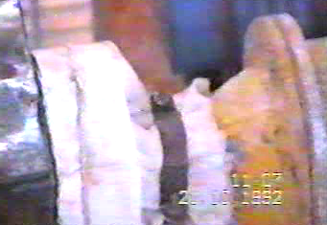
Все соединения лучше выполнить из тканевых рукавов (типа пожарных), соединяя их хомутами или просто вязальной проволокой (Слайд 5. Рис. 5.1).
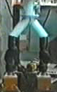
Можно использовать покрышки для мопеда или мотоцикла (Слайд 5. Рис. 5.2).
Все соединения агрегатов технологической линии должны быть герметичными во избежание пыления дорогостоящего тонкодисперсного продукта и загрязнения рабочей зоны линии.
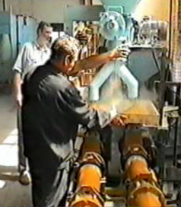
После установки мельницы следует отрегулировать по весу и объёму скорость прохождения потока рабочей смеси материала из винтового питателя-дозатора в рабочие барабаны мельницы (Слайд 5. Рис. 5.3).
Объём барабана мельницы известен из документации, например, десять литров. Оптимальное соотношение мелющих тел и механоактивируемого материала в барабане 0,5 V_{б} : 0,4 V_{б}.
В соответствии с техническим заданием на помол и активацию конкретного материала, загружаем половину внутреннего объёма барабана мелющими телами, например, металлическими шарами диаметром 6 мм из подшипниковой стали. Взвесим шаровую загрузку.
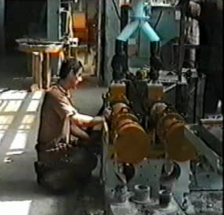
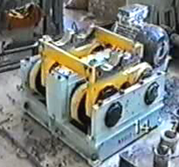

Соберём барабан и установим в ложемент (Слайд 5. Рис. 4,5), закрепив болтами с гайками и контргайками.
Взвесим четыре литра рабочей смеси материала. В неподвижном состоянии в рабочем барабане должно находиться пять литров металлических шаров (вес определили), и четыре литра материала (вес определили). Загрузим материал в расходный бункер и начнём подавать через распределительное устройство «штаны».
Время опорожнения барабана 30 секунд (необходимо определить опытным путём). Теперь с помощью вариатора скорости винтового питателя-дозатора установим режим подачи материала с такой скоростью, чтобы в 30 секунд через каждый барабан проходило четыре литра материала заданного веса. При этом надо зафиксировать уровень материала в расходном бункере над питателем-дозатором и поддерживать такой уровень постоянно.
Теперь закрепим хомутами гибкие рукава между каждой «штаниной» и входным патрубком барабана и начнём механоактивацию.
Опытно-промышленные испытания новых механохимических процессов были выполнены под моим руководством на производственных мощностях Щуровского завода ЖБК и СД Московской железной дороги и ОАО «Щуровский цемент». На (Слайдах 6 - 13) показаны этапы выполнения работ.
Испытания прошли в течение нескольких лет в рамках действия Лицензии на осуществление строительной деятельности, серия МОБ, номер ПМ 006576-К, срок действия от 13.07.1999 до 16.07.2002 гг. (Слайд 10).
Результаты научно-исследовательских и прикладных работ, выполненных на производственных мощностях ОАО «Щуровский цемент», показали целесообразность организации побочных производств цементных заводов с использованием виброцентробежных мельниц.
Такими побочными производствами (Слайд 14) для основного цементного производства являются, например: механоактивированные высокопрочные цементы общестроительного и специального назначения, цветные цементы, сухие строительные смеси (ССС) на их основе, комплексные функциональные добавки для ССС, наполнители, наполнители для лакокрасочной промышленности, пигменты для строительства и декоративные изделия малых архитектурных форм. Сдерживающим началом для массового внедрения новых патентно-лицензионных технологий явилось отсутствие надёжного серийного оборудования.
Серийное производство виброцентробежных мельниц сдерживается малыми объёмами потребления данного оборудования и неразделёнными интересами ряда лиц и субъектов, участвовавших в процессе создания отечественных промышленных моделей мельниц. Не случайно эти субъекты обладают патентами только на полезные модели, т.к. сущность процесса по патенту ФРГ не изменилась с 1976 года, но менялись конструкционные детали.
Процесс механохимического воздействия на материалы не изменился в своей сущности, но изменился в степени воздействия. В любой конструкции этих мельниц возможно достижение рассматриваемых ниже результатов механоактивации строительных материалов. Важен не сам тонкий помол, т.к. частицы такой крупности можно получить и в других типах мельниц, а именно, важно изменение химической активности материалов за счёт механического стимулирования. Надёжность работы данной конструкции мельницы играет не последнюю роль.
На слайдах 15 и 16 изображена компоновка первой механохимической технологической линии по производству пигментов, производительностью 2 тонны в час. (КНР. Провинция Гуанси. Город Юнфу. Завод кристаллических материалов).
Виброцентробежные мельницы различной производительности непрерывно-дискретного действия производят мелкими сериями и поштучно различные фирмы:
(Слайд 17-71) ФГУП «Сибтекстильмаш Спецтехника Сервис» (с 1996 года поставил на мелкосерийное производство), (Слайд 22-23) ООО «Техиндустрия», (Слайд 24-26) ООО «Активатор» (Россия), НП ОДО «Ламел - 777» (Белоруссия) и другие.
Эксплуатационные характеристики виброцентробежных мельниц, марок: ВЦМ-10, ВЦМ-30, ВЦМ-50, производства ФГУП «Сибтекстильмаш Спецтехника Сервис» (Новосибирск).
Таблица 1. (Слайд 17).
Марки | МВЦ-10 | МВЦ-30 | МВЦ-50
Внешний вид | 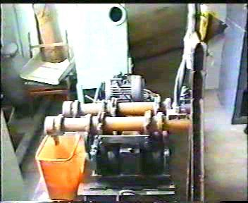 | 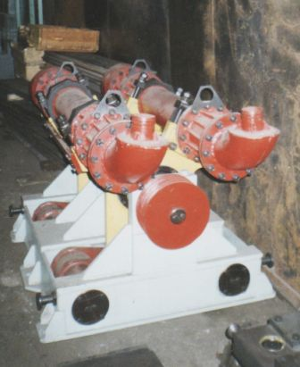 | 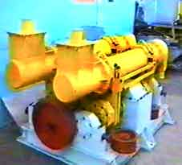
Режим работы | Непрерывный или дискретный
Потребляемая мощность, кВт | 3 | 15 | 30
Количество помольных барабанов | 2 | 2 | 2
Объем барабана, л | 1,2 | 10 | 98
Производительность по кварцевому песку | 70 | 1250 | 5000
Центробежное ускорение мелющих тел, м/с² | > 10g | < 30g | < 20g
Размер частиц на выходе, для кварца, мкм | <20 | <20 | <50
Габариты: Длина, мм | 700 | 1500 | 2500
Ширина, мм | 540 | 1770 | 1200
Высота, мм | 420 | 960 | 700
Масса, кг | 60 | 1100 | 2100
Эксплуатационно-технические характеристики виброцентобежных мельниц типа ВЦМ, предлагаемых ООО «Техиндустрия» (СПб): Таблица 2. (Слайд 22).
Марка мельницы **) |  | ЦЭМ-7 В | ЦЭМ-20 ДВ
Внешний вид |  | 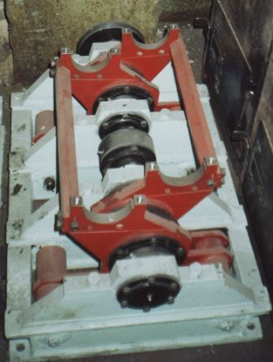 | 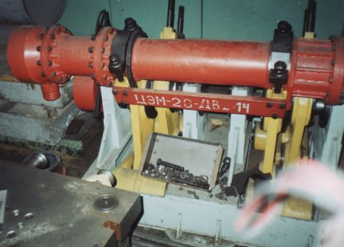
Режим работы |  | Непрерывный или дискретный
Потребляемая мощность |  | 3 | 15
Количество помольных барабанов |  | 2 | 2
Объем барабана, л |  | 1,2 | 10
Производительность по кварцевому песку, кг/час |  | 50 | 1000
Центробежное ускорение мелющих тел, м/с2 |  | > 10 g | < 30 g
Размер частиц на выходе для кварца, мкм |  | < 20 | < 20
Масса, кг. |  | 600 | 1100
Габариты, мм | длина | 700 | 1500
 | ширина | 540 | 1770
 | высота | 420 | 960

Примечание:**) Комплекты конструкторской документации ФГУП «Сибтекстильмаш Спецтехника Сервис». Помольные барабаны загружаются мелющими телами согласно утвержденному технологическому процессу, составленному по заданию заказчика.

Технические характеристики центробежно-эллиптических шаровых мельниц
«Активатор С», предлагаемых ООО «Активатор» (Новосибирск)
Таблица 3. (Слайд 24).
Наименование параметра// Тип мельницы | С-100 | С-500 | С-1000 | С-5000
Внешний вид:  количество помольных камер, шт - 2 | 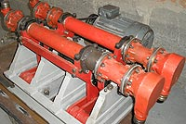 | 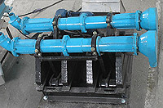 | 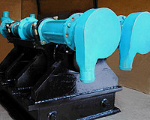 | 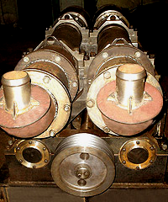
макс. размер частиц на входе в барабан, мм | 5 | 5 | 5 | 10
макс. размер частиц на выходе из барабана, мкм | 1-3 | 10-15 | 20-30 | <50
потребляемая мощность, квт //  напряжение в сети, В | 5,5 // 220 | 11 // 220 | 15-22 //  380/220 | 42 //380
частота вращения водила, об/ мин | 1300 | 1000 | 980 | 800
рабочий эксцентриситет вала, мм | 7 | 10 | 20 | 50
производительность по кварцевому песку, кг\ ч | 100 | 500 | 1200 | 5000-7000
Внутр. диаметр помольной камеры, мм | 80 | 105 | 120 | 250
габариты, мм: длина (без помольных барабанов) // ширина // высота | 800 // 1020//  570 | 1100 // 1122 // 750 | 1370//1710//  925 | 1600 // 700//  1200
длина помольного барабана, мм | 1230 | 1500 | 1815 | 2700
масса, кг | 170 | 650 | 1300 | 1800
Производство | Мелкие серии | Мелкие  серии | Мелкие  серии | Опытный  образец

Виброцентробежные мельницы серии ВЦМ предназначены для проведения механохимических процессов в непрерывном режиме. Производительность - от 5 до 5000 кг/час при высокой для проточных машин интенсивности ускорения мелющих тел (100 м/с²). Устройство и принцип работы. Мельница ВЦМ выполнена с горизонтальным расположением трубных помольных барабанов, которые жестко закреплены на водилах и перемещаются вместе с ними, описывая круговую траекторию в плоскости, перпендикулярной к осям барабанов, при этом барабаны не вращаются вокруг собственной оси и постоянно ориентированы в вертикальной плоскости.

Под действием центробежных сил мелющие тела вращаются по внутренней поверхности рабочего барабана, как шары в подшипнике, сквозь них продавливается при ускорении свыше 10g поток измельчаемого материала при скорости опорожнения одного объёма барабана за 30 секунд. В результате такого перемещения, измельчаемый материал, находящийся внутри помольного барабана, подвергается интенсивному воздействию виброударных, истирающих и раздавливающих нагрузок, между каждой парой мелющих тел, как в валковой мельнице, но при усиленном воздействии высоких точечных температур и давлений. Происходит тонкое измельчение и создание дефектов в кристаллах материала, стимулирующих химическую активацию за счёт механической переработки материала. При этом совершенно необходимо следить за правильным соотношением между объёмами заполнения рабочего барабана мелющими телами 0,5 V_{б} и потоком движущегося материала 0,4 V_{б}. Такое соотношение объёмов даёт оптимальные параметры процесса механоактивации при соблюдении правильного весового их соотношения. Это вызвано различными свойствами (размалывающаяся способность и температура плавления) активируемых материалов.
Для гармоничного и эффективного ведения процесса необходимо вводить в совместную реакцию механоактивации компоненты сырьевой смеси с одинаковой пространственной решёткой (первый фактор сродства) Энергетическое сродство (второй фактор) основано на строении электронных уровней и подуровней. Вибрационное сродство (третий фактор) обусловлено устойчивостью структуры кристалла к вибрационному разрушению, т.е энергией разрушения в эВ.
Помольные барабаны ВЦМ выполнены в виде двух полых труб, которые могут быть разделены на несколько секций, в зависимости от требований заказчика.
При разделении барабана на секции, имитируется работа каскада мельниц грубого, среднего и тонкого помола.
Секции разделены между собой перегородками с отверстиями и заполнены мелющими телами различного диаметра (например, 15, 10, 6 мм), чаще всего металлическими шарами, но возможны уралитовый и винипластовый цильпебс, а также другие варианты.
За пятнадцать лет накоплен бесценный опыт работы на виброцентробежных мельницах в различных областях промышленности и строительства, который ждёт своего применения.
Рассмотрим основные преимущества механохимической активации материалов.
Механоактивация общестроительных и декоративных цементов (Слайд 27) позволяет увеличить рабочую поверхность цементов и скорость их растворения в 3-4 раза; кинетика твердения цементного камня позволяет производить строительные работы и изделия без принудительной тепло-влажностной обработки за счёт быстрого нарастания прочности; водопотребность цемента снижается почти вдвое до значения нормальной густоты 17-18%; увеличивается исходная марочная прочность цемента в 1,75 раза, упрощается процесс уплотнения и гидратации цементного теста при комнатной температуре.
Процесс механоактивации и взаимодействия компонентов рабочей смеси происходят в доли секунды, сразу же после попадания рабочей смеси в вихревой поток. Особенно наглядно это видно при получении пигментов. Цвет рабочей смеси во входном патрубке барабана – один, а за перегородкой – уже другой. Меняется строение кристалла - изменяется его цвет.
Портландцементный клинкер является поликристаллическим продуктом, поэтому его физико-механические свойства, а также свойства получаемого на его основе портландцемента определяются его составом.
Механохимические процессы сопровождаются химическими превращениями под действием механических сил. Механическая энергия стимулирует первичные и вторичные химические процессы, последствием их является изменение свойств портландцемента.
Минералогический состав портландцемента включает в себя фазы белита, алита и промежуточную фазу. Гидравлические свойства портландцементных фаз различны. Исследованиями Ю.М. Бутта и др. было установлено, что образцы из алита имеют более высокую прочность, чем из чистого С₃S за счёт более деформированной решётки.
Характерные микродефекты ионных кристаллов определяют качество клинкера [2]. В кристаллических решётках различных фаз портландцементного клинкера присутствуют инородные ионы. Так, в белите Са²⁺ часто замещён на Мg²⁺, К⁺, Na⁺, Сr³⁺, Мп²⁺, Ba²⁺ - это катионные замещения, SiO₄ ⁴⁻ замещён на PО₃ ⁴⁻ , SO₄ ²⁻ - это анионные замещения.
Электронно-микроскопические исследования позволили выявить сильно дефектную структуру кристаллов твёрдых растворов трёхкальциевого силиката С₃S и алита. Монокристаллы С₃S при длительном травлении их водой (коррозии) характеризовались отчётливо выраженной блочной структурой с ручьевыми узорами на поверхности излома по межфазным границам. Расстояние 0,2-0,3 мкм между дислокационными линиями на поверхности излома соответствовало плотности дислокаций порядка 10¹² - 10¹⁴ м⁻². По межфазным границам в первую очередь пройдёт разрушение и открытие новой поверхности при механоактивации, что в свою очередь повысит активность портландцемента.
Промежуточная фаза портландцемента представлена ионными кристаллами С₃А, С₆А_{х}F_{y} и стекловидной фазой. Состав алюмоферритовых твёрдых растворов не постоянен и приближается к С₄АF. Алюмоферритная фаза образует на сколах рельеф двух видов плоский и ступенчатый.
При механохимической активации согласно А.А. Герасименко и А.А. Михайловой промежуточное активное состояние материала наступает при мгновенном перераспределении механической энергии удара в макромолекуле. В соответствии с химической природой вещества в цементных фазах преобразование механической энергии (до 300 кДж/моль или 3 эВ) происходит с разрушением ионного кристалла и захватом электронов в узле решётки, соответствующем вакансии отрицательного иона (F, F' – центр) или положительного иона (V – центр).
При увеличении разрушающей нагрузки от 3.10² кДж/моль до 3.10⁶ кДж/моль или от 1 эВ до 10⁴ эВ, происходит электронная эмиссия с нарушением контакта между фазами с различной электронной плотностью при высоких значениях силы кавитации и трения.
Практика показала, что при создании ускорения в мельнице, равном 10 g, происходят все заданные процессы активации. Дальнейшее увеличение ускорения нецелесообразно. Активные молекулы цементных минералов возникают при разрушении молекулярных упаковок на участках дефектов и разрыхлений метастабильной фазы при декомпенсации межмолекулярных сил. Процесс сопровождается изменением кинетики твердения портландцемента. В сутки достигается 50 % от марочной прочности на сжатие (49,0 МПа), с трое суток – 70 % (58,8 МПа), , в семь суток – 90 % 79,4, в 28 суток (88,2 МПа).
Механохимическая активация способствует значительному увеличению удельной поверхности и, как следствие, водопотребности цемента, в присутствии пластифицирующей добавки её можно снизить до 17 %.
Портландцемент особобыстротвердеющий литьевой, М «700» получают механоактивацией портландцемента ДО М «400» с суперпластификатором С-3. Такой цемент обладает литьевым свойством при затворении с водой, при стандартном В/Ц=0,4 расплыв стандартного конуса превышает 220 мм., при малейшей вибрации бетон из механоактивированного цемента приобретает повышенную текучесть, хорошо транспортируется бетононасосом, легко заполняет формы и не требует пропаривания для ускоренного твердения.
Итак, схема воздействия МЕХАНИЧЕСКОЙ ЭНЕРГИИ на зёрна портландцемента имеет трёхступенчатый характер:
Первичный процесс: образование F, F' и V - центров в ионных кристаллах. Вторичный процесс: деструкция, конформационные превращения.
Последствия: изменение свойств, таких как, поверхностная активность, прочность, реологические свойства, растворимость, набухание, электрохимические свойства.
Механоактивация – современный эффективный способ воздействия на свойства цемента.
Частичная механоактивация кварцевого песка (Слайд 28) позволяет значительно повысить его структурообразующую роль. На месте выхода дислокаций на поверхности кристаллов кварцевого песка идет закрепление зародышей новообразований продуктов гидратации цемента за счет увеличения рабочей поверхности в 2-3 раза. При этом повышается химическая активность песка при нормальных условиях.
Механоактивация функциональных добавок различного назначения (Слайд 29) позволяет увеличить их рабочую поверхность в несколько раз, повысить их химическую активность в такой степени, что показатели качества сухих строительных смесей улучшаются на 15% по сравнению со смесями на импортных добавках аналогичного назначения. Наибольший экономический и технический эффекты достигаются в случае применения механоактивации в технологии получения полифункциональной комплексной добавки, состоящей из двух и более механоактивированных добавок различных классов.
Механоактивация неорганических и/или органических цветоносителей и их смесей (Слайд 30) в смеси с прозрачными минералами открывает новую страницу в технологии получения дешёвых пигментов для строительной индустрии и развития производства декоративных материалов, в том числе сухих смесей, с применением механоактивированных пигментов. Из смеси одной тонны органических пигментов и шести тонн прозрачного минерального носителя можно получить семь тонн неорганического пигмента любого цвета, обладающих объёмной концентрацией от 18 до 26% (Слайд 31).
В 2006 г. рынок сухих строительных смесей РФ (3,5 млн.т.) вступил в фазу зрелого развития, о чём свидетельствует снижение прироста объёмов производства до 25% против 31% в 2005 г. По мере усиления конкуренции, возможно, понижение рентабельности производства за счёт демпингового снижения цен на ССС (40). Можно предположить один из путей дальнейшего развития рынка ССС по следующему сценарию. Дефицит цемента ощущается уже в начале каждого строительного сезона. Цементные заводы диктуют выгодные для себя цены на цемент. В результате, средние и мелкие производители ССС не выдержат конкуренции и сдадут производство многотоннажных марок ССС цементным заводам, а сами займут более многодельный сектор производства специальных смесей для строительства (проникающая гидроизоляция, реставрационные и отделочные штукатурки) (Слайд 33). Возможны, другие подходы к сегментации рынка по регионам.
Оценивая все известные данные, можно сделать следующие выводы (Слайд 34):
- В настоящий момент сложилась ситуация для динамичного развития побочных производств заводов строительной индустрии.
- Механохимические технологии позволяют получать десятки видов новой дорогостоящей патентно-лицензионной продукции при использовании основного сырья строительного производства. Такой продукцией являются: высокомарочные («600», «700») пластифицированные цементы общестроительного и специального назначения, сухие строительные смеси (ССС) для литья полов, тротуаров (с имитацией штучного набора тротуарной плитки), а также изделий малых архитектурных форм общестроительного, назначения.
- Анализ патентной ситуации по данному вопросу на ближайшие двадцать лет свидетельствует о перспективе бурного развития мелких производств специальных ССС (декоративные штукатурки, гидроизоляция, реставрация, фуги, художественное литьё) с применением механохимических процессов.

